ORIENTACIONES PARA OBTENER INTERNET GRATUITO
1.- EL CÓDIGO DE FABRICA DEL EQUIPO CELULAR (IMEI LÓGICO Y FÍSICO) DONDE SE UTILIZARÁ EL CHIP OTORGADO POR LA UNIVERSIDAD.
PARA OBTENER EL IMEI LOGICO:
- Marcar en el teclado del teléfono celular *#06# y aparecerá el código de fábrica del equipo “IMEI” (Tomar Captura de Pantalla).
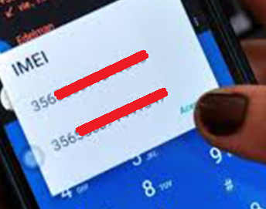
PARA OBTENER EL IMEI FISICO
Para celulares con batería integrada:
- El IMEI puede encontrarse grabado en la tapa posterior del teléfono. (Tomar foto donde aparezca el código IMEI).
- El IMEI puede encontrarse en una etiqueta o sticker pegada en la tapa posterior del teléfono. (Tomar foto donde aparezca el código IMEI).
- El IMEI puede encontrarse grabado en la bandeja donde se inserta el chip. (Tomar foto donde aparezca el código IMEI).
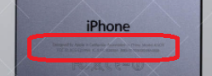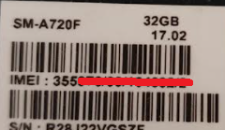
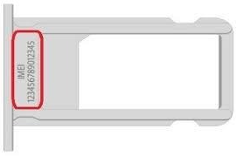
Para celulares con batería extraíble:
- Retirar la batería del teléfono, encontrará una etiqueta o sticker con la información del IMEI. (Tomar foto donde aparezca el código IMEI).
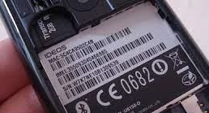

2.- LA MARCA Y MODELO DEL EQUIPO CELULAR QUE PROPORCIONA EL CÓDIGO IMEI.
  - Para Android:
- En la pantalla de inicio ir a Ajustes o Configuraciones
- Luego ir a Información del teléfono o acerca del teléfono.
  - Para Apple (Iphone):
- Podrá ver el nombre y modelo en la tapa posterior del teléfono.
3.- FOTOS DE AMBAS CARAS DEL EQUIPO CELULAR EN EL CUAL UTILIZARA EL CHIP ENTREGADO POR LA UNIVERSIDAD.
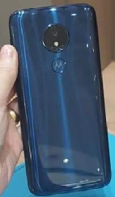
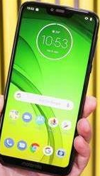

NOTA: La utilización del chip en un equipo con IMEI invalido (de dudosa procedencia) dará lugar al bloqueo de la línea y equipo, sin opción a reactivación alguna, de acuerdo a las disposiciones de OSIPTEL

